36ª Reunião da COGEF e
Seminário “Recuperação da Dívida Ativa para o Equilíbrio das Finanças Públicas”
Fortaleza – CE – 12 a 13/09/2017

HOTEL CARMEL MAGNA PRAIA
Avenida Historiador Raimundo Girão, nº 1002, Meireles
Telefone: (85) 3266-6161
Fortaleza / CE

Apartamento Single: 190,00 + 10%
Apartamento Duplo: 199,00 + 10%
Apartamento Triplo: 259,00 + 10%
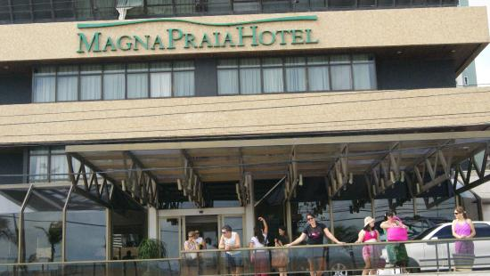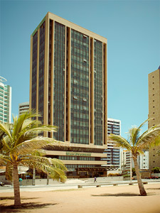

Dados para reserva:
- Nome completo do hóspede
- Informar que a reserva será para os eventos da Prefeitura e da SEFAZ/CE.

